Ақмола облысы білім басқармасының жанындағы
Есіл қаласы, агротехникалық колледжі» МКҚК
022 жылға арналған мемлекеттік қызметтер бойынша есебі
«
2
1
. Жалпы ережелер
1
) Қызмет беруші туралы мәліметтер: Ақмола облысы білім
басқармасының жанындағы «Есіл қаласы, агротехникалық колледжі» МКҚК.
Заңды мекенжайы: Ақмола облысы, Есіл ауданы, Есіл қаласы, "Жастар" шағын
ауданы, 17 А.
2
) Мемлекеттік көрсетілетін қызметтер туралы ақпарат:
Білім беру ұйымында 7 мемлекеттік қызмет көрсетіледі.
Азаматтардың жекелеген санаттарына, сондай-ақ қорғаншылықтағы
(қамқоршылықтағы) және патронаттағы адамдарға, техникалық және
кәсіптік, орта білімнен кейінгі және жоғары білім беру ұйымдарының
білім алушылары мен тәрбиеленушілеріне тегін тамақ беру;
Техникалық және кәсіптік, орта білімнен кейінгі білім беру ұйымдарында
білім алушыларға жатақхана беру;
Техникалық және кәсіптік, орта білімнен кейінгі білім туралы
құжаттардың телнұсқаларын беру;
Техникалық және кәсіптік, орта білімнен кейінгі білім беру ұйымдарына
құжаттарды қабылдау;
Білім беру ұйымдарының түрлері бойынша білім алушыларды ауыстыру
және қайта қабылдау;
Техникалық-кәсіптік, орта білімнен кейінгі білімін аяқтамаған адамдарға
анықтама беру;
Техникалық және кәсіптік, орта білімнен кейінгі білім беру ұйымдарында
білім алушыларға академиялық демалыс беру.
-
-
-
-
-
-
-
2
«
022 жылы барлығы: 200 қызмет көрсетілді;
Азаматтарға арналған үкімет» мемлекеттік корпорациясы арқылы -
1
қызмет;
электрондық нұсқада көрсетілген мемлекеттік қызметтер саны 172;
қағаз түрінде көрсетілген мемлекеттік қызметтер - 5 қызмет.

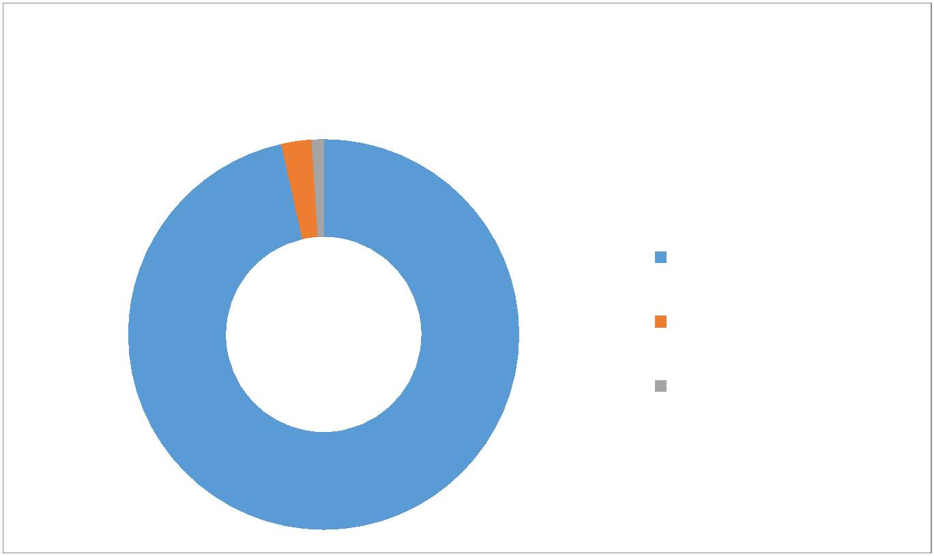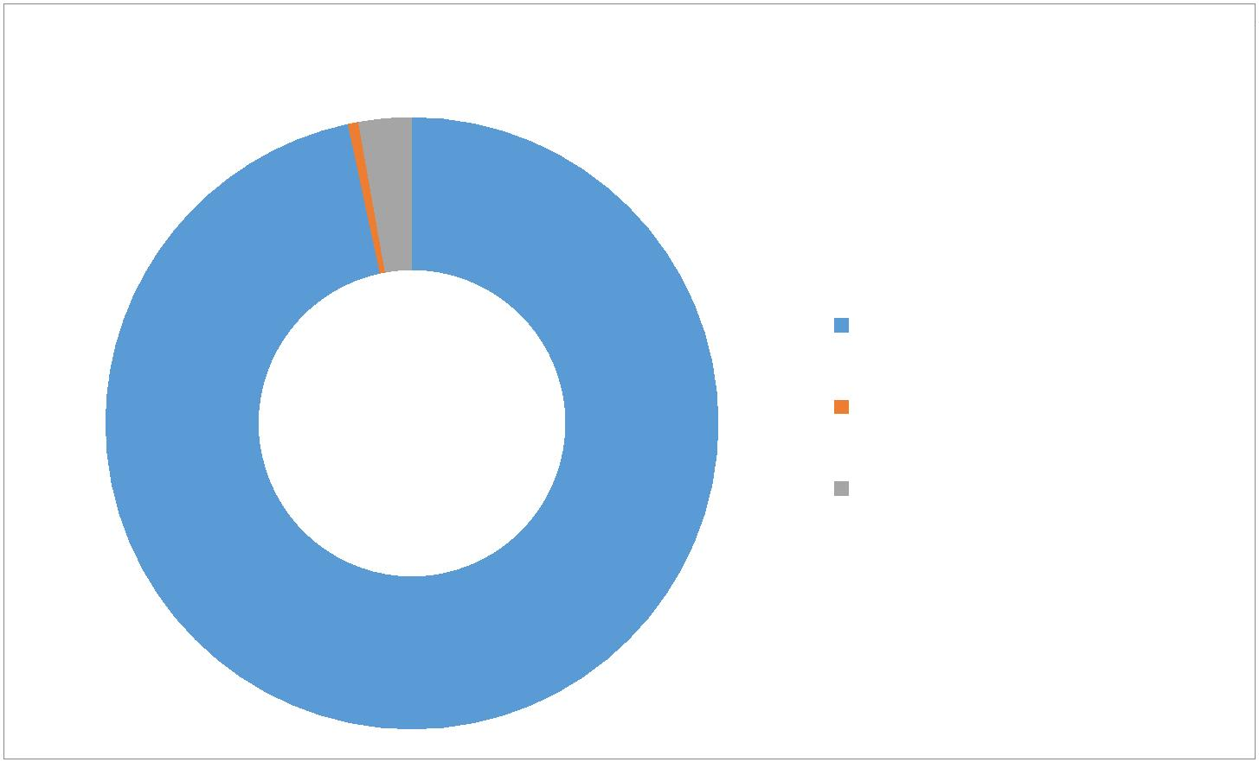

Білім беру саласындағы барлық мемлекеттік қызметтер тегін негізде
көрсетіледі.
3
) Неғұрлым сұранысқа ие мемлекеттік қызметтер туралы ақпарат:
Есіл қаласы, АТК МКҚК-да сұранысқа ие мемлекеттік қызметтер мыналар
болып табылады:
«
Техникалық және кәсіптік, орта білімнен кейінгі білім беру ұйымдарына
құжаттар қабылдау»-2022 жылға 68 қызмет;
Техникалық және кәсіптік білім беру ұйымдарында білім алушыларға
жатақхана беру»-2022 жылға 91 қызмет.
«
2
. Қызмет алушылармен жұмыс:
1
) Мемлекеттік қызметтер көрсету тәртібі туралы ақпаратқа қол
жеткізу көздері мен орындары туралы мәліметтер.
Қызмет алушылар үшін барлық қажетті ақпарат, мемлекеттік қызмет
көрсету стандарттары мен ережелері колледждің «Мемлекеттік қызмет
көрсету» бөлімінде http://pt0001.esil.aqmoedu.kz / ресми интернет-ресурсында
орналастырылған. Мемлекеттік көрсетілетін қызметтердің стандарттары мен
ережелері ақпараттық стендтерде де орналастырылған. Өзіне-өзі қызмет
көрсету бұрышы жұмыс істейді.
2
)
Мемлекеттік қызметтер көрсету процесінің ашықтығын
қамтамасыз етуге бағытталған іс-шаралар (түсіндіру жұмыстары,
семинарлар, кездесулер, сұхбат және басқалар).
2
022 жылы білім беру ұйымы БАҚ-та 1 мақала жариялады, Мемлекеттік
қызмет көрсету мәселелері бойынша 3 кеңес, колледждің ресми интернет-
ресурстарында 1 тікелей эфир өткізілді.
3
. Мемлекеттік қызметтер көрсету процестерін жетілдіру жөніндегі
қызмет.
1
) Мемлекеттік қызметтер көрсету процестерін оңтайландыру және
автоматтандыру нәтижелері.
Сыбайлас жемқорлық тәуекелдерін төмендету және Мемлекеттік
қызмет көрсету сапасын арттыру мақсатында 2020 жылдан бастап білім беру
ұйымында ҚР БҒМ ММ АЖО Қазақстан Республикасы Білім және ғылым
министрлігінің жүйесі жұмыс істейді, онда 3 мемлекеттік қызмет қолжетімді.
Бұдан басқа, «College Smart Nation» ақпараттық жүйесінде 7 мемлекеттік
қызмет автоматтандырылды, ол колледждерде оқу процесін цифрлық форматта
автоматтандыруға мүмкіндік берді: талапкерлерден құжаттарды қабылдау, оқуға
қабылдау, оқудан шығару бұйрықтары; оқу жоспарлары, журналдар.
2
) Мемлекеттік қызмет көрсету саласында қызметкерлердің біліктілігін
арттыруға бағытталған іс-шаралар.
Колледжде белгіленген талаптарға сәйкес техникалық сипаттамалары
бойынша қажетті компьютерлік техникамен қамтамасыз етілген 3 қызметкер
мемлекеттік қызмет көрсетеді. Мемлекеттік қызмет көрсетуге жауапты барлық

қызметкерлердің тиісті біліктілікті арттыру курстары бойынша өзекті
сертификаттары бар.
4
. Мемлекеттік қызмет көрсету сапасын бақылау.
1
) Мемлекеттік қызметтер көрсету мәселелері бойынша көрсетілетін
қызметті алушылардың шағымдары туралы ақпарат.Шағым түскен жоқ.
) Мемлекеттік қызметтер көрсету сапасына қоғамдық мониторинг
нәтижелері.
2
2
022 жылы Мемлекеттік қызмет көрсету мерзімдерін бұзу анықталған
жоқ. Мемлекеттік қызметтерді бұзушылықтарға жол бермеу бойынша қажетті
шаралар қабылдануда.
5
. Мемлекеттік қызметтер көрсетудің одан әрі тиімділігінің
перспективалары және сапасына көрсетілетін қызметті алушылардың
қанағаттануын арттыру.
Қызмет алушылардың қанағаттанушылығын арттыру және мемлекеттік
қызметтерді көрсету сапасын арттыру мақсатында 2023 жылы колледж Ақмола
облысы білім басқармасының бақылау іс-шаралар жоспарына сәйкес жеке
және заңды тұлғаларды қолжетімді және сапалы мемлекеттік қызметтермен
қамтамасыз ету бойынша жұмысты жалғастыратын болады.

